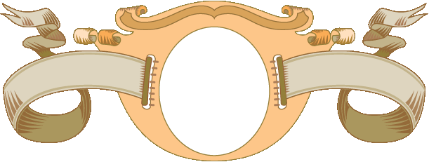


Урок знаний в 1 классе

Сценарий проведения урока знаний 1 сентября в 1 классе

Цели:
- познакомить учащихся в процессе творческой деятельности;
- пробудить интерес к школьной жизни.

Познавательные УУД:
- готовность осуществлять направленный поиск, обрабатывать и использовать информацию.

Регулятивные УУД:
- планировать в сотрудничестве с учителем, одноклассниками или самостоятельно
необходимые действия, операции, действия по плану;
- контролировать процесс и результаты деятельности.

Коммуникативные УУД:
- вступать в учебный диалог с учителем, одноклассниками,
- участвовать в общей беседе, соблюдая правила речевого поведения;
- уметь задавать вопросы, слушать и отвечать на них,
- формулировать собственные мысли, высказывать и обосновывать свою точку зрения;
- строить небольшие монологические высказывания.

Вариативность учебных заданий, опора на опыт ребёнка, включение в процесс обсуждения содержательных игровых ситуаций для овладения учащимися универсальными и предметными способами действий, коллективное обсуждение результатов заданий оказывает положительное влияние на развитие познавательных интересов учащихся и способствует формированию у учащихся положительного отношения к школе (к процессу познания).

Вариативные учебные задания целенаправленно формируют у детей весь комплекс УУД, который следует рассматривать как целостную систему, так как происхождение и развитие каждого действия определяется его отношением с другими видами учебных действий, что и составляет сущность понятия «умение учиться».
ХОД УРОКА
- Организационный момент
(Перед входом в кабинет)

На двери осенний листик, на нём написано:
За полями, за горами
Есть волшебная страна.
В ней ждёт вас много испытаний
и чудес она полна.
Вы будете путешествовать по ней много дней.
Что же это за страна?
Вам предстоит узнать.
Надо ключ к замку лишь удачно подобрать,
Открыть замок и названье страны прочитать.

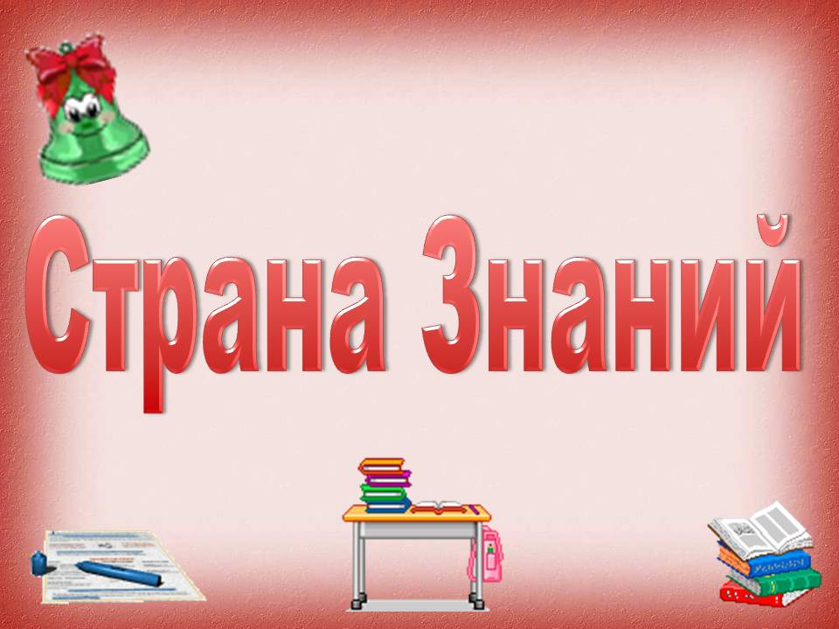
- Давайте и мы с вами подберем ключ к этому замку. У меня есть 3 ключа. Как вы думаете, этот подойдет?
Дети: Нет.
Учитель: Почему?
Дети: Он очень большой.
Учитель: А этот?
Дети: Нет. Он очень маленький.
Учитель: Остался последний. Открываем?
Дети: Да.
Учитель: Внимание, открываю.
(Дети входят в кабинет. На доске читают надпись « Страна Знаний») (слайд 1)

II.Актуализация знаний. Мотивация.
ВСТУПИТЕЛЬНОЕ СЛОВО.
Учитель: Дорогие ребята! Вы переступили порог волшебной страны знаний. И мы с вами находимся в волшебной комнате, которую здесь называют классом.
- Садитесь за парты!
Посмотрите, как здесь уютно и чисто!
Путешествовать по стране Знаний могут только школьники.
- А кто такие школьники? (выслушиваются ответы детей)
Учитель: Все жители Страны Знаний носят почётное звание – Ученик. А ещё это чудесная страна школьных друзей. Именно здесь приобретают самых верных друзей на всю жизнь.
И сейчас у нас будет самый первый урок в Стране Знаний.

III. Реализация целей урока.
- ЗНАКОМСТВО.
Вы уже знаете меня. –Как вы будете ко мне обращаться?
Вчера вы получили от меня письма, познакомились со мной.
- Знаете ли вы ребят в классе?
Посмотрите, в классе так много ребят. Чтобы быстрее подружиться, нам надо всем познакомиться. Ведь сложно разговаривать с человеком, если не знаешь его имени.
Сейчас по моей команде каждый выкрикнет своё имя. Попробуем. Три- четыре!
Ой! Вроде бы громко кричали, а ни одного имени мы не расслышали.
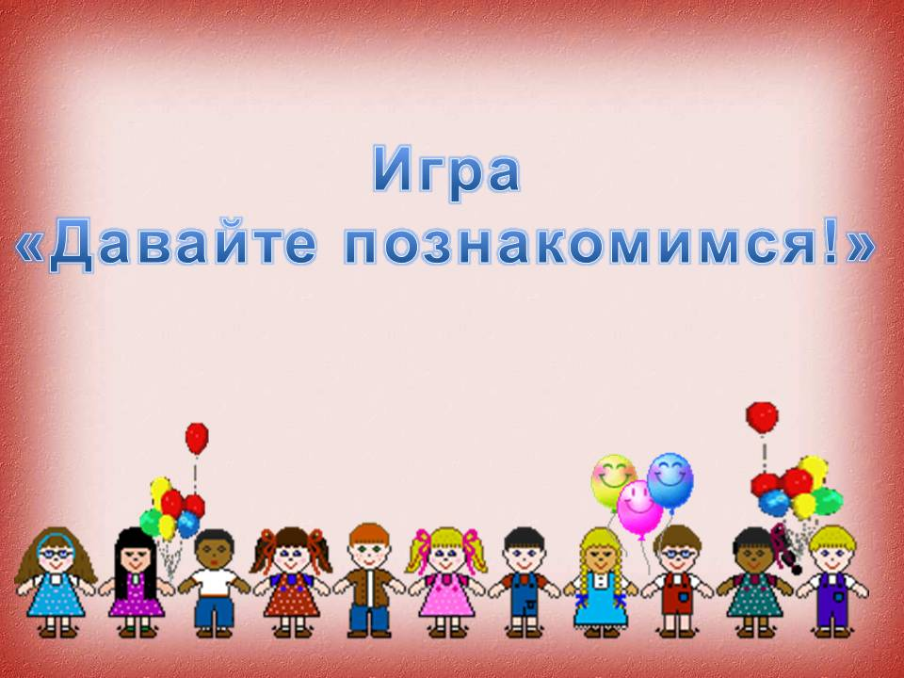
Попробуем по-другому. Не получилось громко, скажем свои имена тихим шёпотом. (Тихо командую «Три- четыре».)
Опять что-то не то. Дело в том, что все говорят одновременно. Вместе хорошо играть, петь, а вот говорить лучше по- отдельности, а то нельзя ничего понять.
Мы сыграем в игру «Давайте познакомимся». А поможет нам воздушный шарик. У кого в руках шарик, то встаёт и громко, чтобы все слышали, называет имя и фамилию, а потом передаёт шарик своему соседу.
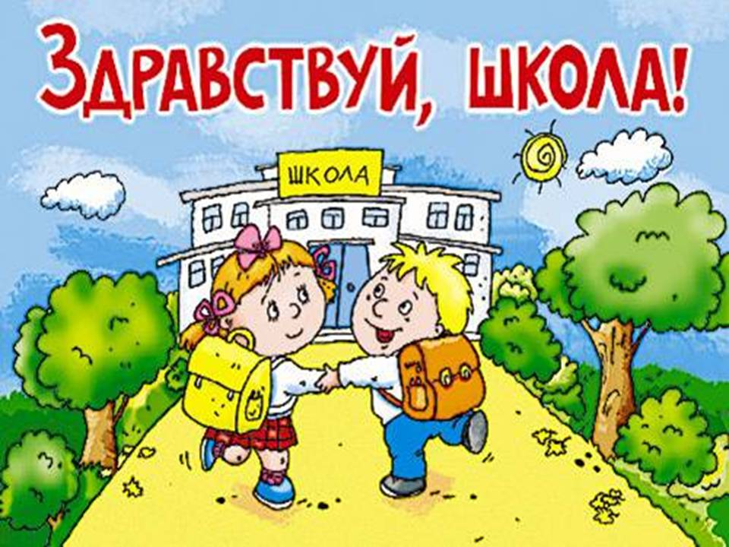
IV. Введение в новую деятельность.
- ШКОЛЬНЫЕ ПРАВИЛА.
Вот мы все познакомились.
– Что ещё нам нужно знать, чтобы быть хорошими жителями Страны знаний.
Сейчас я проверю, всё ли вы знаете о школе.
- Как догадаться, что начался урок?
- Что нужно делать по звонку на урок?
_Чем пишет учитель но доске?
- Что такое каникулы?
- Как называется стол за которым вы сидите? (Парта) (слайд 7 по щелчку - отгадка)
А теперь я прошу вас приложить свои ушки к парте и послушать её мудрые советы.
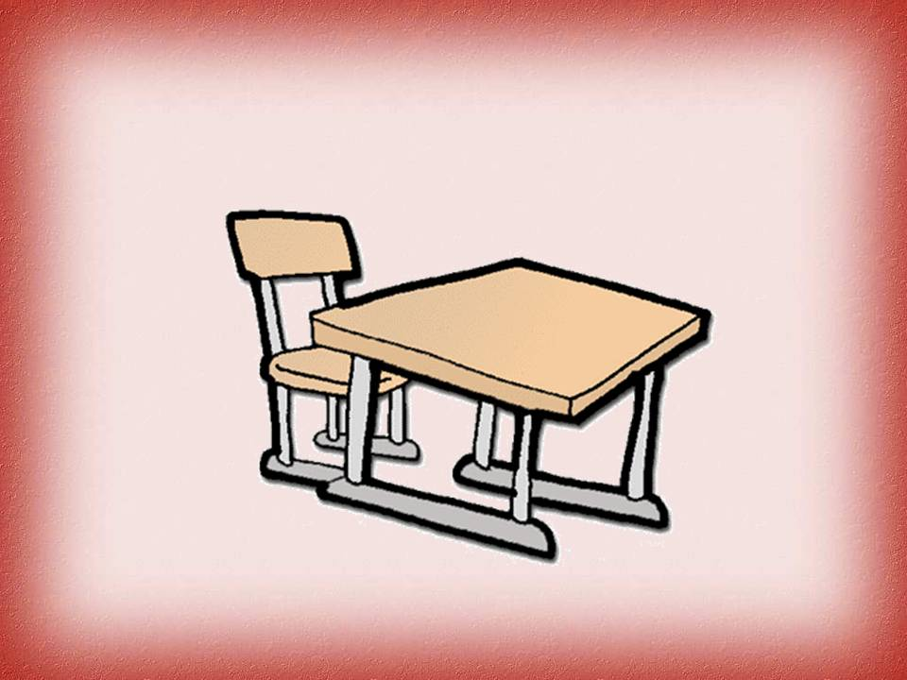
Советы парты: (звук встроен)
- Утром рано просыпайся,
Хорошенько умывайся.
Чтобы в школе не зевать,
Носом парту не клевать.
- Одевайся аккуратно,
Чтоб смотреть было приятно.
Форму сам погладь, поверь,
Ты большой уже теперь.
- Приручай себя к порядку,
Не играй с вещами в прятки,
Каждой книжкой дорожи,
В чистоте портфель держи.
- На уроках не хихикай,
Стул туда – сюда не двигай,
Педагога уважай
И соседу не мешай.
- Не дразнись, не зазнавайся,
В школе всем помочь старайся,
Зря не хмурься, будь смелей
И найдёшь себе друзей.
- Вот и все мои советы,
Их мудрей и проще нету,
Ты, дружок, их не забудь –
В Страну Знаний держись путь.
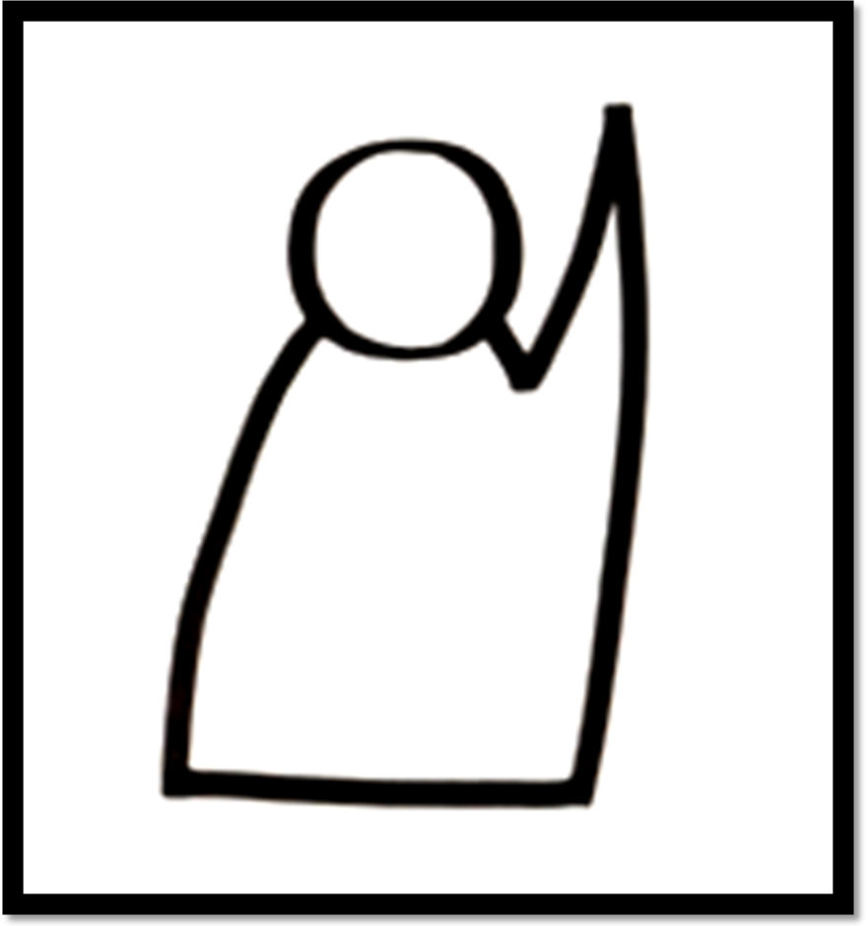
Учитель: Прислушайтесь к мудрым советам парты. Вам вместе с ней придётся провести 816дней, 32 тысячи уроков, 50 тысяч часов.
- Какие советы парты вы запомнили? Ответы учащихся.

Для того, чтобы высказать своё мнение, нужно поднять руку и ответить. «Знак Я».
V.Организация учебной игры.
- ИГРА «СОБИРАЕМ ПОРТФЕЛЬ»
В каждой стане есть свои законы, в нашей Стране Знаний это школьные правила. А ещё в нашей стране есть свои секреты.

Секрет мы сейчас откроем,
Чудо - игры здесь устроим
Повернитесь все друг к другу
И пожмите руки другу.
Руки вверх все поднимите
И вверху пошевелите.
Крикнем весело: "Ура!"
Игры начинать пора!
Вы друг другу помогайте,
На вопросы отвечайте
Только ДА и только НЕТ
Дружно дайте мне ответ.
Если НЕТ вы говорите,
То ногами постучите
Если говорите ДА,
В ладоши хлопайте тогда.
Для начала мы соберем БОЛЬШОЙ рюкзак, который возьмем с собой.
(дети должны отвечать "Да" (хлопать) или "Нет" (топать)

На дно кладем кулек конфет? (ДА)
А милицейский пистолет? (НЕТ)
Туда положим винегрет? (НЕТ)
А может быть, улыбок свет? (ДА)
Положим спелый апельсин? (ДА)
А продуктовый магазин? (НЕТ)
Цветов корзину для друзей? (ДА)
А разноцветных кренделей? (ДА)
Салат положим в сумку? (НЕТ)
Кладем улыбку и успех? (ДА)
Задорный детский звонкий смех? (ДА)

Молодцы! А теперь соберём портфель по – настоящему.
Я буду брать в руки предмет, если он нужен в школе, хлопайте в ладоши. А если не нужен, то ничего не делайте.

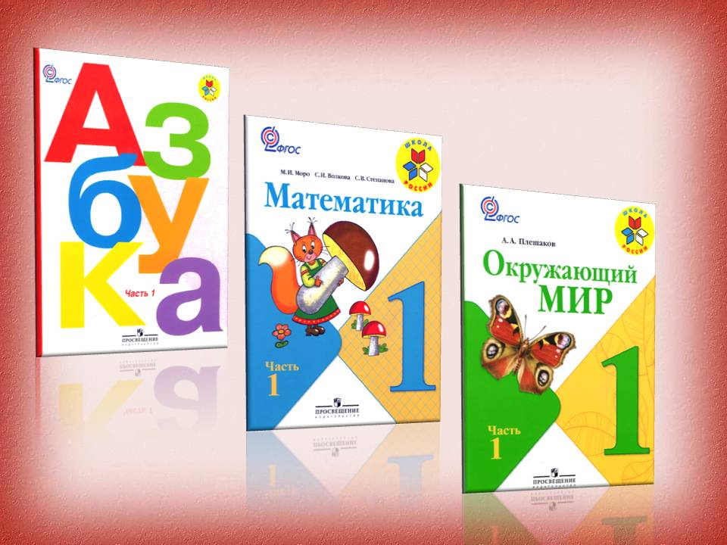
VI. Включение в систему знаний.
5.ЗНАКОМСТВО С УЧЕБНИКАМИ.
Много вещей в портфеле ученика. Но пока нет самой главной. Попробуйте отгадать, что это.
Я всё знаю, всех учу,
Но сама всегда молчу,
Чтоб со мною подружиться,
Надо грамоте учиться. (книга)
Ваша первая учебная книга называется «Азбука» (показать). В этой книге мы прочитаем много стихов, скороговорок, шуток, будем разгадывать ребусы, отгадывать загадки. Так же нашими помощниками будут такие учебники: «Математика», «Русский язык», «Литературное чтение», «Окружающий мир», (показать).

Сами книги не растут,
Сделать книги нужен труд.
Тетради, книги – береги,
Не чиркай, не мни, не рви!
Вот мы и узнали секрет, что брать с собой в страну знаний.

VII. Физминутка.
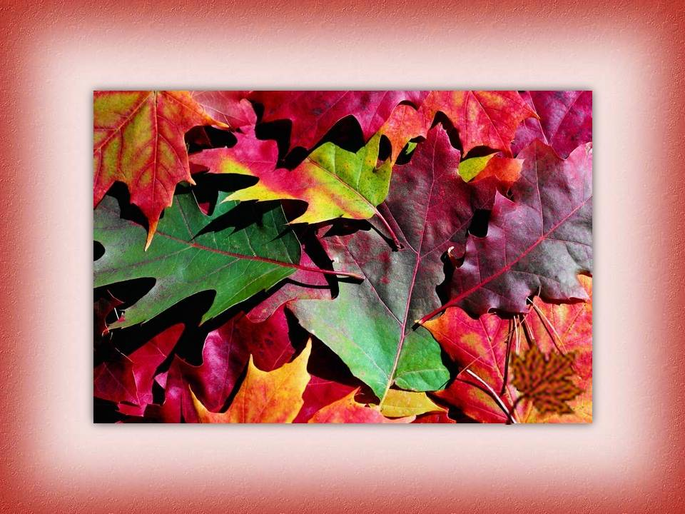
- ИГРА НА ВНИМАНИЕ «Какого цвета».
Вы узнали, как себя вести, что брать с собой.
- Какими должны быть хорошие ученики? (внимательными)
Очень мне хочется узнать, внимательные вы или не очень. Нам помогут волшебные листья. Встаньте между партами.
Если я возьму красный лист- нужно присесть,
если жёлтый – хлопнуть над головой в ладоши,
зелёный – подпрыгнуть.
Я очень рада, что у меня в классе такие замечательные внимательные ученики!

VIII. Получение подарков.
6.ПОДАРКИ.
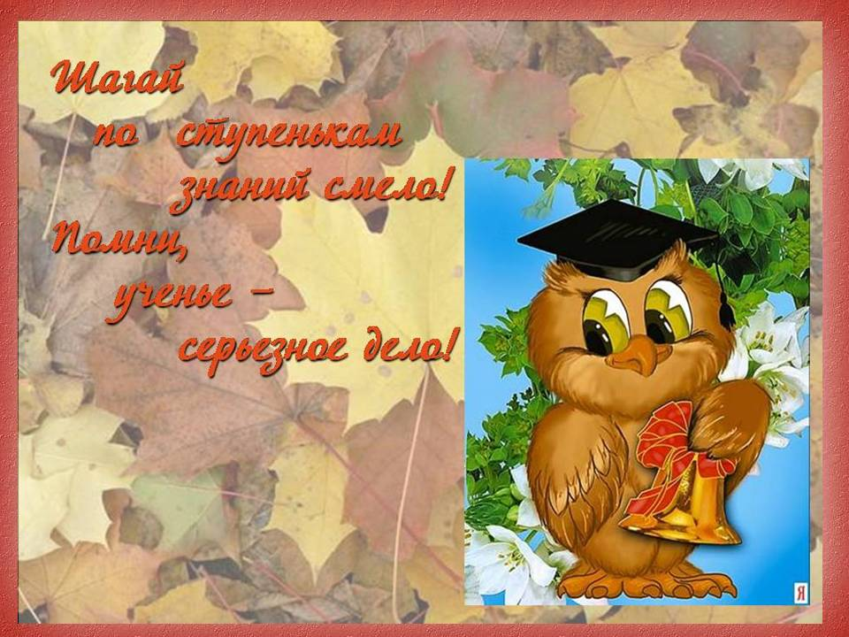
- вы все хорошо делали, поэтому вам полагаются подарки. Губернатор М.О. Борис Громов дарит вам интересные книги.

IX. Рефлексия учебной деятельности.
- Поднимите руки, кому понравился наш первый урок.
-О чем бы вы хотели рассказать своим родным?

Мне тоже очень понравилось наше сотрудничество на уроке! Мне было интересно! Жду вас завтра в Стране Знаний.
